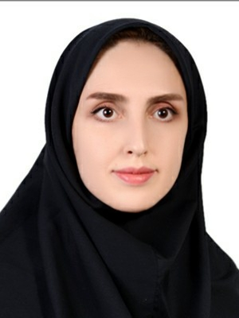
رزومه علمی دکتر لادن پایا

- جراح دندانپزشک ، متخصص پاتولوژی دهان، فک و صورت

سمت دانشگاهی :
- استادیار گروه پاتولوژی دهان، فک و صورت، دانشکده دندانپزشکی دانشگاه علوم پزشکی تبریزاز سال 1400
- مسئول EDO گروه پاتولوژی دهان و فک و صورت از سال 1400
- عضو شورای پژوهشی گروه پاتولوژی دهان و فک و صورت از سال 1402

سوابق تحصیلی :
- دیپلم علوم تجربی، دبیرستان پروین اعتصامی، تبریز در سال 1388
- دکترای دندانپزشکی دانشگاه علوم پزشکی تبریز سال ۱۳۹۵
- (MSD)، تخصص پاتولوژی دهان و فک و صورت، دانشگاه علوم پزشکی تبریز سال ۱۳۹۸

سوابق تدریس :
- تدریس مباحث نظری پاتولوژی عمومی برای دانشجویان دندانپزشکی از سال 1400 تاکنون
- تدریس مباحث عملی پاتولوژی عمومی برای دانشجویان دندانپزشکی از سال 1400 تاکنون
- تدریس واحدهای تشخیصی برای دانشجویان دندانپزشکی از سال 1400 تاکنون

علایق پژوهشی :
  - کارسینوم سلول سنگفرشی
  - فلوسایتومتری
  - دیابت

مقالات :
- بررسی بروز مارکرها و بیان ژن های سلول های بنیادی در سرطان سلول سنگفرشی سر و گردن و ارتباط آن با میزان تهاجمی بودن تومور و پاسخ به درمان
- بررسی وضعیت روحی و کیفیت زندگی در بیماران مبتلا به ضایعات آفتی راجعه
- مقاومت دارویی علیه فلوراسیل 5 و سیسپلاتین در درمان بیماران مبتلا به سرطان سلول سنگفرشی سر و گردن : مرور سیستماتیک
- مقایسه اثر ضد باکتریایی moringa oleifera و اکالیپتوس به عنوان شوینده داخل کانال بر روی انتروکوکوس فکالیس : یک مطالعه آزمایشگاهی
- مقایسه وضعیت بهداشت دهانی ، سلامت پریودنتال ، دندان های پوسیده ، پرشده و کشیده شده در بیماران مبتلا به لیکن پلان و افراد سالم

عضویت‌ها :
- انجمن دندانپزشکی ایران
- انجمن پاتولوژی دهان و فک و صورت ایران

افتخارات :
- رتبه اول بورد تخصصی پاتولوژی دهان و فک و صورت کشور در سال 1399

